Lokalizacja punktu pomiarowego 02336 (BLD, km 2+645, 51°04'22,25"N 17°09'31,50"E)
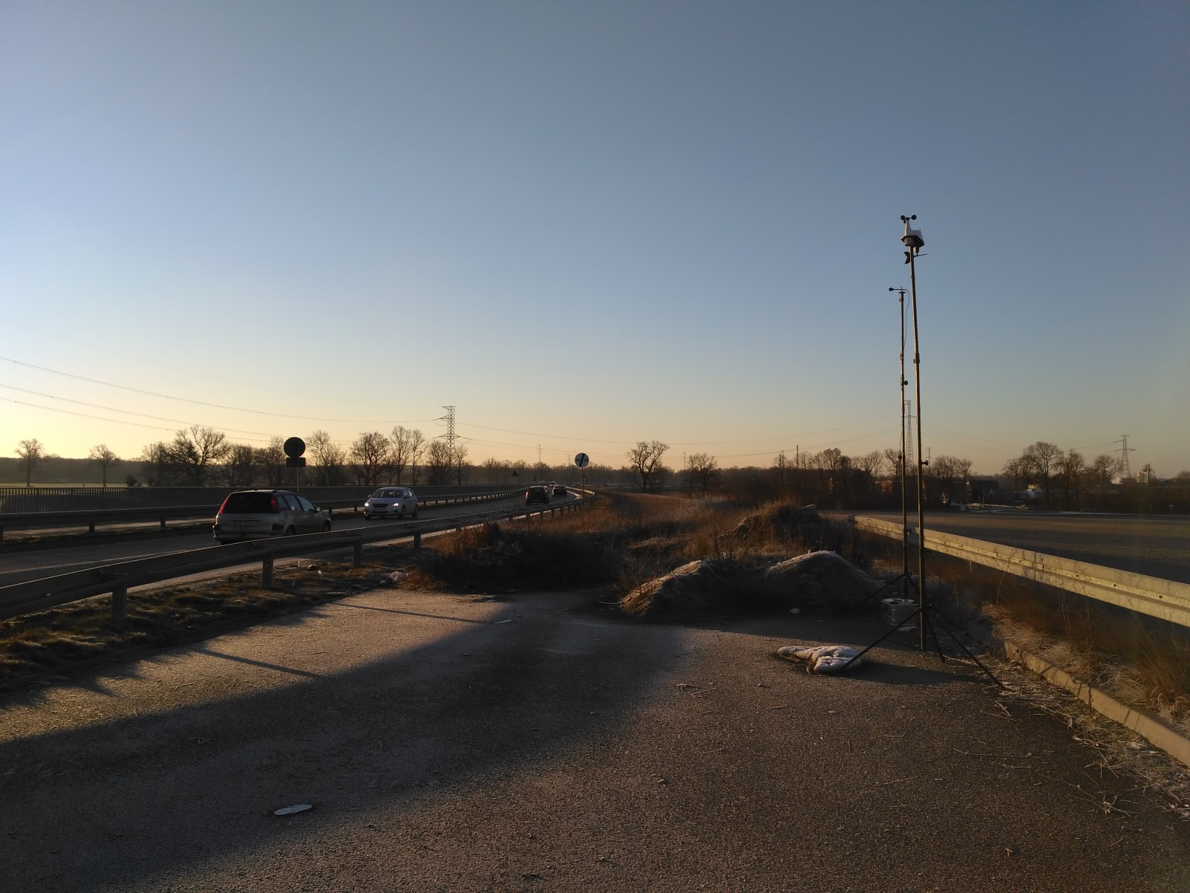
Lokalizacja punktu pomiarowego 02336 (BLD, km 2+645, 51°04'22,25"N 17°09'31,50"E)

